

**《手机平台应用开发》**

事件处理

|  |  |  |  |  |  |  |  |
| --- | --- | --- | --- | --- | --- | --- | --- |
| **学院名称** | **：** | 数据科学与计算机学院 | | | | | |
| **成员** | **：** | 陈伟宸 | | | | | |
| **时间** | **：** | 2016 | 年 | 10 | 月 | 3 | 日 |

**一、实验环境**

操作系统：Windows 10

IDE：Android Studio 2.1.2

**二、实验过程**

1. 在实验1的基础上，首先在layout.xml中为“登录”、“注册”按钮和单选框添加id，并在MainActivity.java中获取到它们，如下：

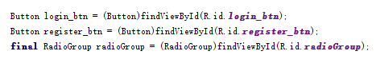

2. 为“登陆“按钮添加点击事件的监听器，在回调函数中判断用户名和密码是否为空、用户名和密码是否正确，并使用toast和AlertDialog给出相应的提示

3. 为“注册“按钮添加点击事件的监听器，在回调函数中获取当前选定的RadioButton，并使用toast给出相关信息

4. 为RadioGroup添加选项改变的监听器，在回调函数中获取到新选中的选项，并使用toast给出相关信息

5. 运行结果如下：

不输入用户名和密码，直接点击“登录“按钮，提示用户名不能为空

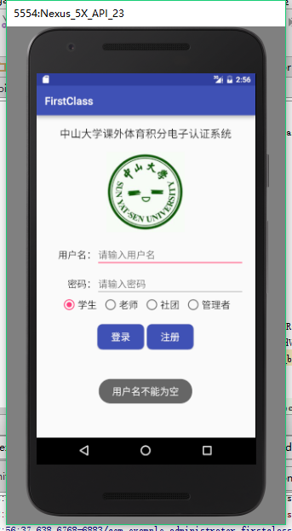

输入用户名后，点击“登录“按钮，提示密码不能为空

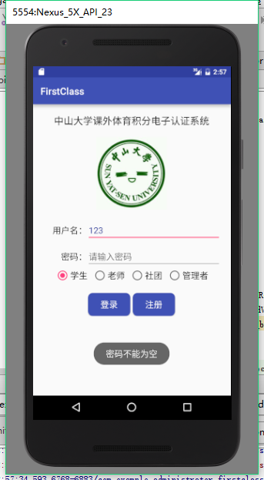

输入不正确的用户名密码，点击“登录“按钮，弹出提示框，登录失败

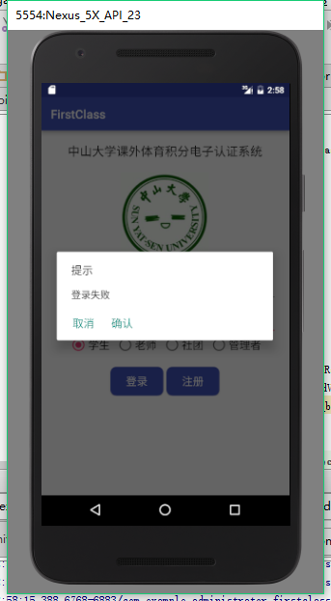

点击”取消“，提示“取消”被点击

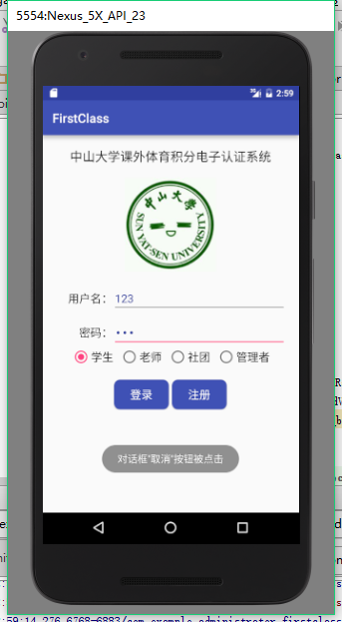

输入正确的账号密码，点击“登录”，弹出提示框，登录成功

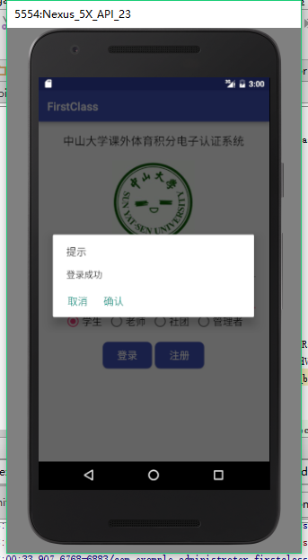

点击“确认”，提示“确认”被点击

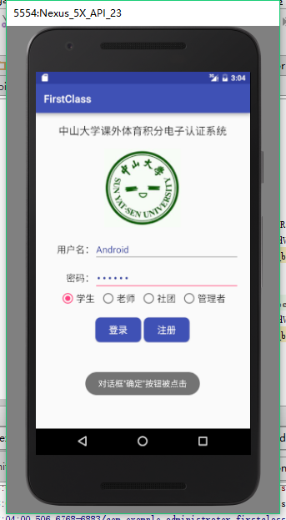

点击注册，提示功能未开启

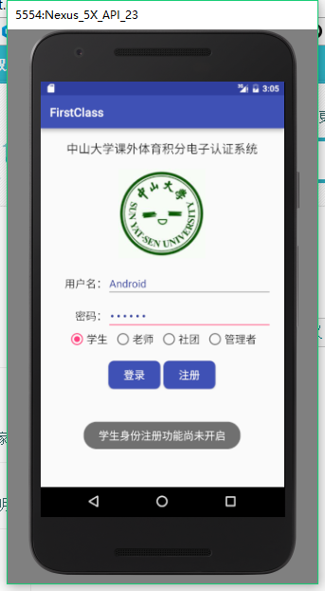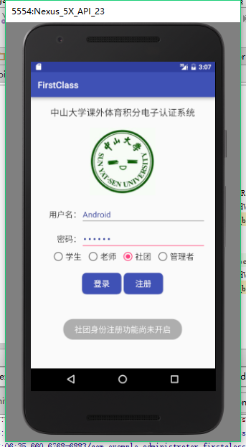

切换选项，提示新选项被选中

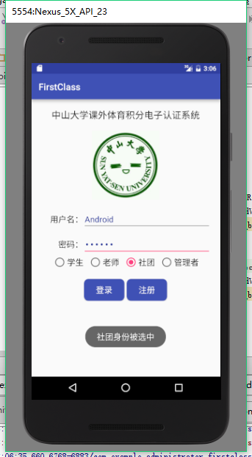

**扩展部分**

1. 在layout.xml中添加android.support.design.widget.TextInputLayout

2. 在“登录”按钮的点击事件回调函数中，判断用户名和密码是否为空，使用setErrorEnabled函数和setError函数给出错误提示

3. 当用户名和密码都不为空时，使用Snackbar提示登录成功或者失败

4. 程序运行结果如下：

不输入用户名和密码，直接点击“登录“按钮，提示用户名不能为空

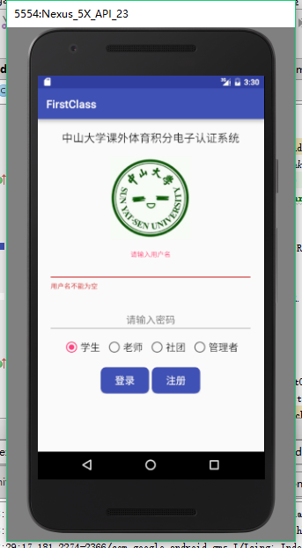

输入用户名后，点击“登录“按钮，提示密码不能为空

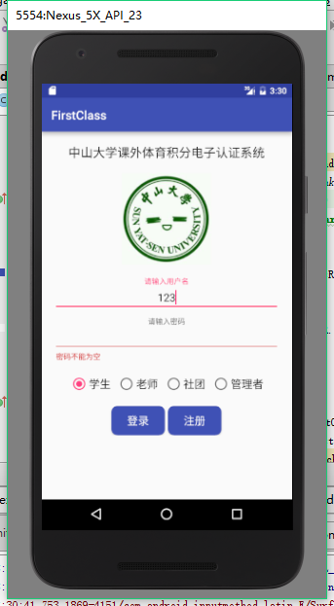

输入不正确的用户名密码，点击“登录“按钮，弹出提示框，登录失败

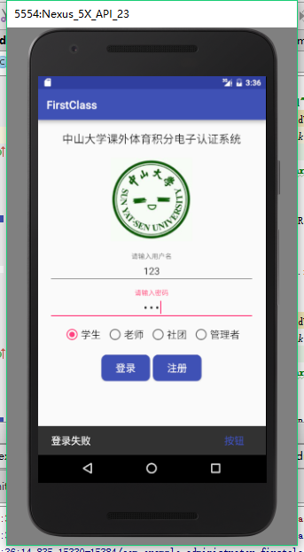

点击”按钮“，提示“按钮”被点击

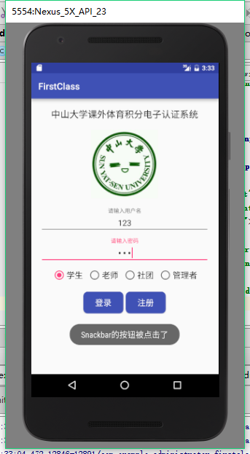

输入正确的账号密码，点击“登录”，弹出提示框，登录成功

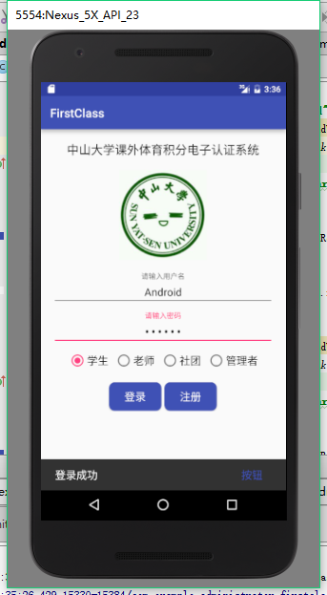

**三、实验总结**

事件处理是操作系统感知变化并对变化做出响应的的基本方式。在Android中，事件的获取和分发是通过在控件上绑定监听器实现的，在该监听器中，通过实现必要的方法实现对事件的响应。

由于Android个版本的API实现略有不同，在必要时需要修改配置和代码，以达到预期的结果。比如，在本次实验中，需要在build.gradle的dependencies中添加



使得在APP中可以使用TextInputLayout和Sanckbar；在MainActivity.java中添加

以将Snackbar的提示信息在该版本中默认的黑色改为白色。